Rámcová roční OBJEDNÁVKA
ze dne 29.9. 2021
Dodavatel:  PAROLA, spol. s.r.o.  Se sídlem Fritzova 1552/34  586 Ol Jihlava  IČO 18 19 92 83  DIČ CZ18 19 92 83  č.účtu: 403247681/0100  Zapsán v obchodním rejstříku  U Krajského soudu v Brně  Oddíl C, vložka 3465  Den zápisu: 25. Il. 1991 |  | Fakturační údaje odběratele:  Firma: Integrované centrum sociálních služeb Jihlava, příspěvková organizace  Ulice: Žižkova 2075/106  PSČ. Město: 58601 Jihlava  00400840  DIČ:  Fakturační e-mail: sekretariat@icss.cz
Objednávám inzerci do: | Jihlavských listů
Datum zveřejnění: | 12 opakování v časovém úseku jednoho roku
Rozměr: | š. 266 mm x v. 186 mm
Základní cena:
Příplatky:
Slevy: | Umístění str 3 nahoře bez příplatku
Konečná cena za 1 zveřejnění: | Cena dohodou 8 500,-+21% DPH za •edno zveře•nění
Cena celkem bez DPH: | 12x Cena dohodou 8 500,- +21% DPH za •edno zveře•nění
Cena celkem v'četně DPH:
Dodavatel — razítko a podpis:
2075/10
IČO: 00400840
Vyřizuje: | Jiří Fiala | tel.: 565 599401 | @
Tel: | 567 578 030
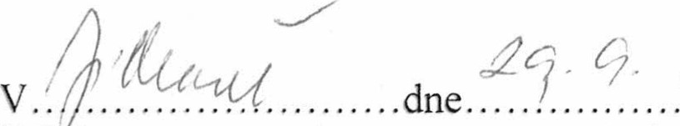
Fax: 567 578 031

Mobil: 732 235 496
E-mail: fiala.@jihlavske-listy.cz

PAROLA spol. s r. o. a odběratel se dohodli, že smlouva uzavřená mezi nimi na základ této objednávky a otázky neupravené touto objednávkou se Řidi Všeobecnými obchodními podminkami zveřejňování inzerce ze dne 25. 5. 2018 společnosti PAROLA, spol. s .r o. (dále „VOP”).
Odběratel potvrzuje. se radně seznámil s VOP- že jim a všem jejich ustanovením v plném rozsahu rozumí, že souhlasí se všemi jejich ustanoveními. Odběratel dále potvrzuje. že mu byly V()P řádně předany

